Tutorial Git/GitHub

1. 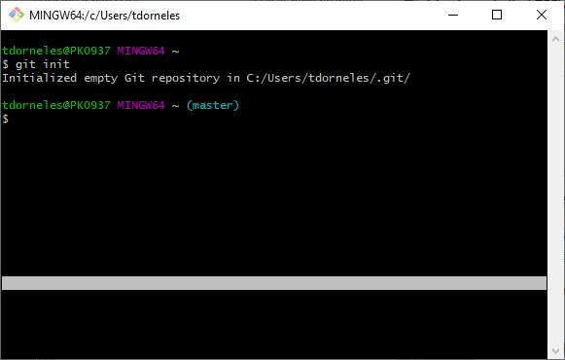O Git é um sistema de controle de versão de código/documentos, para iniciarmos precisamos começar um diretório, para isso acontecer ultilizamos o comando ***git init***, ele iniciará o repositório localmente na sua maquina chamada /**.git**, por padrão ele já cria a branch **master**, branch é como se fosse uma ramificação em controle de versão e gerenciamento.
2. 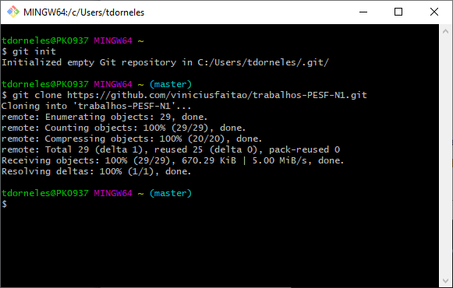Depois podemos clonar um repositório, como o do GitHub, assim usamos o comando ***git clone <link do repositorio>***, ele irá literalmente clorar o repositorio que está dentro do GitHub para conseguir realizar o versionamento do teu código sem precisar estar conectado na internet.
3. Temos o comando ***git pull <repositório remote>,*** ele basicamente faz o mesmo que o clone porém ele busca somente oque tiver de diferente do repositorio remoto e do que tu tem na tua maquina já, se não tiver nada entao ele traz tudo.
4. Para criar um branch podemos ultilizar o comando ***git branch <nome da branch>*** podemos também mudar de branch e navegar nelas ultilizando o comando git ***checkout –b <nome da branch>***.
5. Usamos o código ***git remote add origin <link do repositorio>***, conseguimos nos conectar no repositório do github por exemplo e fazer um push com nossos commit la para dentro.
6. Antes de conectarmos no github temos 3 estágios para realizarmos nossos commits, sempre quando um arquivo for criado na pasta ele ficará com um Status ***Untracked Files***, ou seja, ele é um arquivo desconhecido pelo git, o git não está controlando a versão do mesmo.Para verificar esse Status podemos usar o ***git status***, ele vai listar todos os arquivos novos e que sofreram modificações.

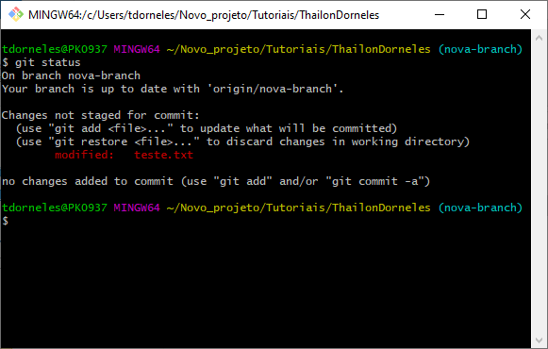

1. Para nosso segundo passo temos que adicionar estes arquivos, tranformalos no status Changes to be commited, ou seja os arquivos adicionados a este status já estão prontos para serem commitados, e farão parte do repositório quando executarmos o comit. O codigo que ultilizamos para adicionar é ***git add <nome arquivo>***.

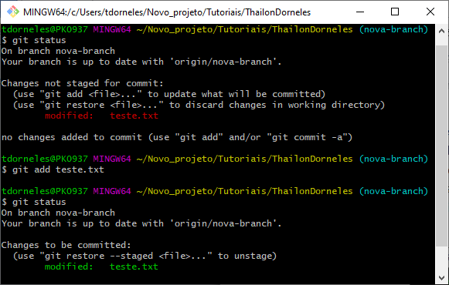

1. Terceiro estágio é commitar o arquivo, ultilizamos o comando ***git commit –m “descrição do commit”***, ele irá efetivamente adicionar a versão do arquivo que você adicionou para o repositório, logo quando ultilizarmos o ***git status***, não vai mais ficar nada pendente.

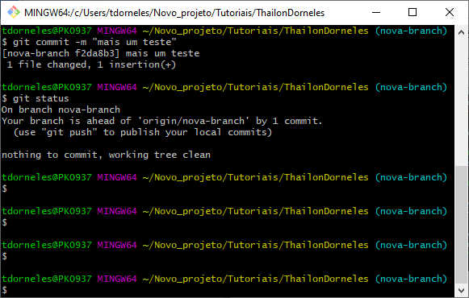

1. Para colocarmos no repositório do github utilizamos o ***git push –u origin <branch criada>,*** ele vai “empurrar” todo teu repositório que está local para o remoto la no github, atualizando todos os códigos.

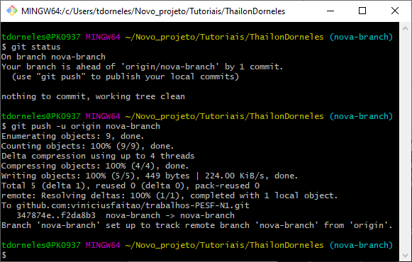

1. Os ***pull requests*** como o nome já diz, ele traz todos os ***push*** que foram feitos para o repositorio e logo após irá realizar um ***merge*** que vai fundir o repositório “local” com o repositório do github e vai trazer qualquer erro que tiver.Na segunda imagem ele verifica os conflitos entre as branch e permite fazer o merge

